21.03.2023

Großes Interesse beim Nationalparkforum 2023

Die erste Steinadlerbesenderung Österreichs war Thema beim Nationalparkforum 2023. Magdalena Kaltenbrunner und Alexander Maringer vom Fachbereich Naturschutz & Forschung stellten die Ergebnisse der Nationalparkforschung über die „Könige der Lüfte“ im Gesäuse vor. Sehr erfreulich dabei ist, dass im Nationalpark Gesäuse seit Jahren ein stabiler Bestand dieser Vögel mit regelmäßigen Bruterfolgen zu verzeichnen ist. Der Bericht über die Ausstattung von drei Vögel mit GPS-Sender war sicherlich einer der Höhepunkte des Abends. Dadurch erhofft sich die Forschung mehr über die Ausbreitung und über das Verhalten dieser majestätischen Vögel zu erfahren. „Nicht nur für das alpenweite Adlerforschungsprojekt sondern auch für mich persönlich war die Besenderung der drei Jungadler ein besonderes Ereignis. Selbst ich als Forscherin hatte bis jetzt noch nie die Gelegenheit einem frei lebenden Adler so nahe zu kommen“, freut sich Magdalena Kaltenbrunner. „Aber nicht nur der Adler ist ein Schwerpunkt der Forschung des Nationalparks. Es werden auch andere Greifvögel wie der Wanderfalke und der Habichtskauz genauestens studiert“, so Kaltenbrunner weiter.
Nationalparkdirektor Herbert Wölger berichtete beim Nationalparkforum darüber hinaus von Neuigkeiten aus allen Fachbereichen. Beispielsweise von den verstärkten Rangertätigkeiten in den Nationalpark Partnerschulen. Kostproben regionaler Spezialitäten der Gesäuse Partner rundeten den Abend ab.

Rückfragehinweis:
Magdalena Kaltenbrunner: 0664-82 52 310;
Alexander Maringer: 0664- 82 52 314

Fotos:
Rechtehinweis: Verwendung ausschließlich für Berichte im Zusammenhang mit dieser Presseinformation und unter Anführung der Bildrechte. Jede weitere Nutzung des Bildmaterials bedarf der Zustimmung der Nationalpark Gesäuse GmbH.

Vorschaubilder:

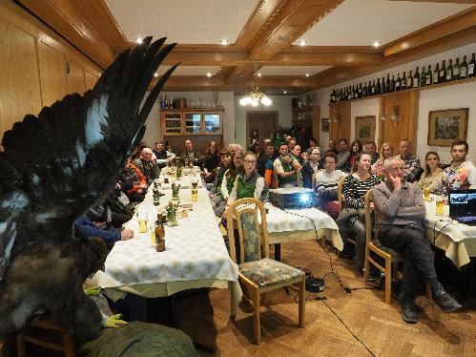
Großes Interesse beim Nationalparkforum 2023 © Nationalpark Gesäuse, Herbert Wölger

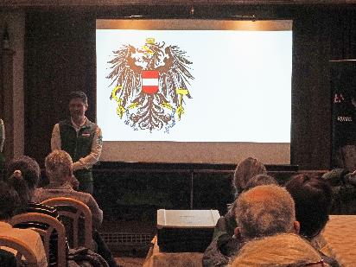

Der Adler als oft verwendetes Wappentier © Nationalpark Gesäuse, Herbert Wölger

